Presse-Information

Über 1000 Möglichkeiten für die Oberflächenveredelung

77 neue, leicht zu reinigende 3M DI-NOC Dekore

Oberflächen mit einer individuellen Gestaltung aufwerten: Dafür steht 3M DI-NOC. Mit 77 neuen Dekoren wächst die Vielfalt an Mustern jetzt auf über 1.000 Varianten – für leicht zu reinigende Oberflächen, die von natürlichen Materialien kaum zu unterscheiden sind.

Mit der 3M DI-NOC Oberflächenveredelung erhalten Architekten und Innenraumgestalter die Möglichkeit, ihre kreativen Ideen zu verwirklichen und nahezu jeden Gegenstand auf einfache und schnelle Weise zu verschönern. Die Materialien haften auf einer Vielzahl an Oberflächen, sie sind leicht zu reinigen und hygienisch zu desinfizieren. Die neuen Dekore sind in Zusammenarbeit mit renommierten Designern aus der ganzen Welt entstanden.

Matte Serie mit Anti-Fingerprint-Technologie
Gleich 49 neue Dekore erweitern die 3M DI-NOC Matte Serie, die sich insbesondere durch ihre Anti-Fingerprint-Technologie auszeichnet. Dazu zählen elf neue Farben der Solid Color Matte Serie, die sich als Grundtöne perfekt für die moderne Innenenrichtung eignen. Die Natur stand Pate bei der beliebten Dry Wood Matte Serie, die um 33 neue, attraktive Dekore wächst – von Walnuss bis hin zu Eiche mit rustikalen Mustern. Neu ist die 3M DI-NOC Suede Matte Serie mit fünf Farben. Ihre Besonderheit ist die wildlederähnliche Textur, die mit ihrem Soft-Touch-Charakter jeden Raum zu etwas Besonderem macht.

Außenbereiche dauerhaft auffrischen
Für die Verschönerung von Außenbereichen ist das 3M DI-NOC Exterior-Sortiment geeignet. Mit der neuen Kollektion kommen gleich 28 neue Produkte hinzu. Sie sind optisch angelehnt an Holzmaserungen, das glatte Gefühl von Metall sowie die Kühle von Naturstein. Einfarbige Varianten vervollständigen die Kollektion. Alle Produkte für den Außenbereich sind robust, langlebig und wetterbeständig.

Weitere Informationen unter
Deutschland: www.3m.de/raumgestaltung
Österreich: www.3m.com/at/amd
Schweiz: www.3m.com/ch/amd

Neuss, den 30. September 2020

Zeichen mit Leerzeichen: 1.863

Über 3M
Der Multitechnologiekonzern 3M wurde 1902 in Minnesota, USA, gegründet und zählt heute zu den innovativsten Unternehmen weltweit. 3M ist mit 96.000 Mitarbeitern in über 190 Ländern vertreten und erzielte 2019 einen Umsatz von 32 Mrd. US-Dollar. Grundlage für seine Innovationskraft ist die vielfältige Nutzung von 51 eigenen Technologieplattformen. Heute umfasst das Portfolio mehr als 55.000 verschiedene Produkte für fast jeden Lebensbereich. 3M hält über 25.000 Patente und macht rund ein Drittel seines Umsatzes mit Produkten, die seit weniger als fünf Jahren auf dem Markt sind.

3M und DI-NOC sind Marken der 3M Company.

Bildunterschriften:
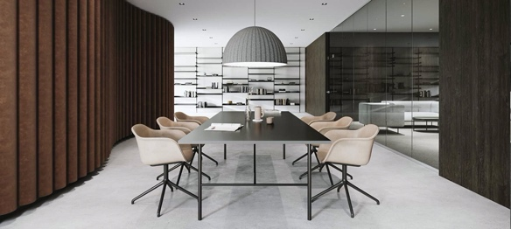
DI-NOC Ambiente.jpg: Mit den 3M DI-NOC Oberflächenveredelungen erhalten Räume einen individuellen und hochwertigen Charakter. Foto: 3M

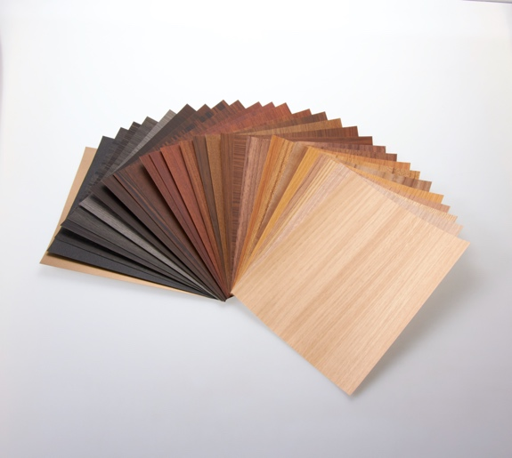
Dry Wood Matte Serie.jpg: Die beliebte 3M DI-NOC Dry Wood Matte Serie wächst um 33 attraktive Dekore. Foto: 3M

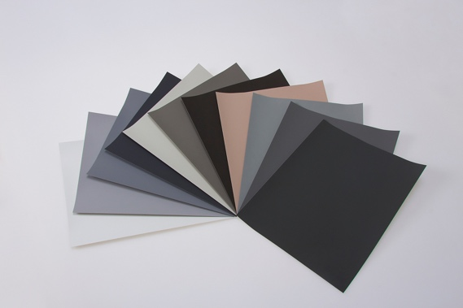
Solid Color Matte Serie.jpg: Die Farben der 3M DI-NOC Solid Color Matte Serie eignen sich als Grundtöne für die moderne Inneneinrichtung. Foto: 3M

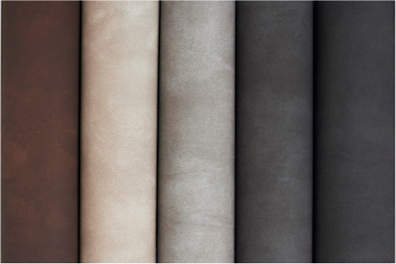
Suede Matte Serie.jpg: Durch ihre wildlederähnliche Textur zeichnen sich die fünf Farben der neuen 3M DI-NOC Suede Matte Serie aus. Foto: 3M

Presse-Kontakt Oliver Schönfeld, Tel.: +49 2534 6458877
E-Mail: os@schoenfeld-pr.de

Kunden-Kontakt 3M Maria Christina Anger
E-Mail : mcanger@3M.com

3M Deutschland GmbH
Carl-Schurz-Str. 1
41453 Neuss
+49 2131 14-0

Deutschland
www.3M.de
www.3M.de/presse
https://twitter.com/3MDeutschland
https://www.facebook.com/3MDeutschland

Österreich
www.3M.com/at
https://www.3maustria.at/3M/de_AT/pressroom-alp/
https://twitter.com/3MAustria
https://www.facebook.com/3MAustria

Schweiz
www.3M.com/ch
https://www.3mschweiz.ch/3M/de_CH/pressroom-alp/
https://twitter.com/3MSchweiz
https://www.facebook.com/3MSchweiz

